CUỘC THI “Ý TƯỞNG KHỞI NGHIỆP
HỌC SINH, SINH VIÊN GIÁO DỤC NGHỀ NGHIỆP”
NĂM 2022

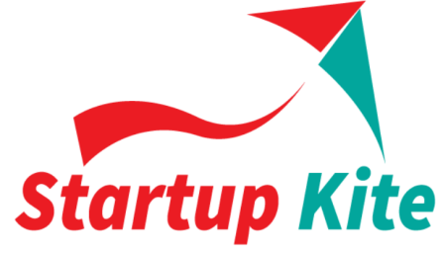

DỰ ÁN
HỆ THỐNG ĐIỀU KHIỂN THÔNG MINH PHỤC VỤ TRONG NÔNG NGHIỆP

Đơn vị dự thi: Khoa CNTT - Trường Cao đẳng Lý Tự Trọng Tp.HCM
- Lê Quí Long
- Lê Quang Huy
- Hồ Hoàng Nam
- Trần Lâm Trường

Thành phố Hồ Chí Minh, 08/2021

Mục lục

Tên nhóm/cá nhân dự thi 3
BẢNG THUYẾT MINH DỰ ÁN 4
1. Giai đoạn dự án 4
2. Mô tả sản phẩm: 4
2.1. Các phiên bản của sản phẩm: 4
2.1.2. Phiên bản 2: Hệ thống tưới phun mưa 6
2.1.3. Phiên bản 3: Hệ thống tưới phun sương 6
3. Thuyết trình về mô hình kinh doanh: 8
3.2. Khách hàng tiềm năng: 9
3.3. Các kênh phân phối đến khách hàng: 9
3.4. Các kênh marketing, tiếp cận đến khách hàng: 9
3.6. Chuẩn bị nguồn lực: 9
3.7. Những đối tác kinh doanh chủ yếu: 10
3.8. Cơ cấu chi phí: 10
3.9. Dòng doanh thu: 12
3.10. Hiệu quả dự án: 13
4. Tác động của dự án: 15
5. Chiến lược phát triển (năng lực cạnh tranh ). 15
KẾT LUẬN 17

Tên nhóm/cá nhân dự thi
- Họ và tên (cá nhân hoặc trưởng nhóm dự án): Lê Quang Huy
- Số điện thoại: 0373780247
- Địa chỉ Email:
- Danh sách thành viên trong nhóm
Họ và tên | Năm thứ | Chuyên ngành | Kinh nghiệm, sở trường cho dự án
Lê Quang Huy | Năm 2 | Lập trình máy tính | Lập trình phần mềm, lập trình điều khiển thiết bị.
Lê Quí Long | Năm 2 | Lập trình máy tính | Lập trình phần mềm, lập trình điều khiển thiết bị.
Hồ Hoàng Nam | Năm 2 | Lập trình máy tính | Thiết kế giao diện phần mềm, thiết kế và gia công thiết bị phần cứng.
Trần Lâm Trường | Năm 2 | Lập trình máy tính | Thiết kế giao diện phần mềm, thiết kế và gia công thiết bị phần cứng.

BẢNG THUYẾT MINH DỰ ÁN

1. Giai đoạn dự án
- Đây là ý tưởng của dự án, đã có sản phẩm mẫu, có bản sản phẩm thử nghiệm dạng mô hình, có người dùng thử nghiệm. Nhóm chúng tôi đang muốn triển khai mở rộng dự án và đưa vào sản xuất “Hệ thống điều khiển thông minh phục vụ trong nông nghiệp”. Hệ thống có chế độ bật/tắt tưới tiêu thông minh nhờ vào cảm biến thông minh gắn trên hệ thống tự động cảm nhận độ ẩm của môi trường không khí mà điểu khiển bật tắt hệ thống tưới tiêu một cách tự động. Hệ thống này còn được điều khiển thông qua ứng tưới tiêu được cài đặt trên điện thoại di động Smartphone (Android, IOS và các thiết bị thông minh khác).
- Hệ thống cảm biến thông minh được lập trình ở 2 mức độ như sau:
- Mức căn bản: Khi độ ẩm ở mức cao >30 ⁰C thì cảm biến nhiệt độ sẽ gửi tín hiệu về cho hệ thống yêu cầu bật máy bơm lên và tự động tưới. Khi độ ẩm đã ở mức đảm bảo do người dùng cài đặt thì cảm biến sẽ gửi tín hiệu cho hệ thống và yêu cầu tắt máy bơm.
- Mức nâng cao: Khi người dùng sử dụng Smartphome điều khiển hệ thống hẹn giờ bật/tắt hệ thống tưới một cách chủ động.
- Dự án phát triển bắt đầu kinh doanh: Đã có khách hàng, có doanh thu.
- Bắt đầu từ năm 2022, dự kiến sẽ tham gia sản xuất với số lượng lớn ra thị trường.

2. Mô tả sản phẩm:

2.1. Các phiên bản của sản phẩm:
Hiện nay, nhóm đã thiết kế được 3 phiên bản hệ thống điều khiển đèn cầu thang thông minh với các tính năng sử dụng khác nhau:
2.1.1. Phiên bản 1: Hệ thống tưới nhỏ giọt
Hệ thống tưới nhỏ giọt gồm đầu tưới nhỏ giọt là bộ phận quan trọng chính của phương pháp tưới. Đây là phương pháp tưới chậm, nhỏ từng giọt chính xác vào tận gốc nên phù hợp để tưới gốc cây, chậu cây cảnh, chậu rau mầm với một lượng nước vừa đủ, không bị ngập, úng nước, hạn chế bay hơi thất thoát nước. Sạch hơn các hệ thống tưới khác vì không làm nước bắn ra bên ngoài. Lượng nước được phân bố đồng đều ở các vị trí gốc cây.
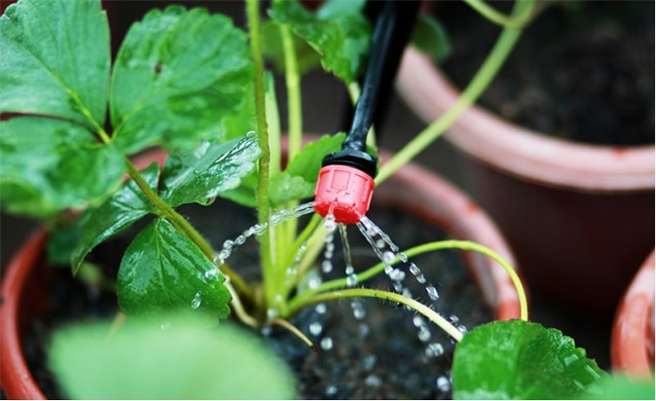
Hệ thống tưới nhỏ giọt
Phần lập trình:
If(moisture sensor >30⁰C)
// Nếu cảm biến 1 phát hiện độ ẩm đất >30
GTS = ON;
Delay(1000);
//Code các điều kiện ràng buộc khác
…….
Else If (moisture sensor 1 detects >30⁰C OR humidity sensor 2 detects >70)
// Nếu cảm biến phát hiện độ ẩm đất >30 hoặc độ ẩm không khí >70
GTS = ON;
Delay(1000);
Else // Cả 2 cảm biến không phát hiện bất thường
GTS = OFF;
Delay(1000);

2.1.2. Phiên bản 2: Hệ thống tưới phun mưa
Hệ thống tưới phun mưa phù hợp cho việc tưới khuôn viên cây xanh, bồn hoa và khuôn viên vườn của gia đình. Lượng nước được phân phối đồng đều trong vòng bán kính 5000m. Hệ thống tưới phun mưa giúp nước thẩm thấu tốt hơn vào đất, giữ cho đất luôn được đảm bảo độ ẩm, làm mát không khí tại sân vườn, giúp giảm bụi, hệ thống có độ bền cao. 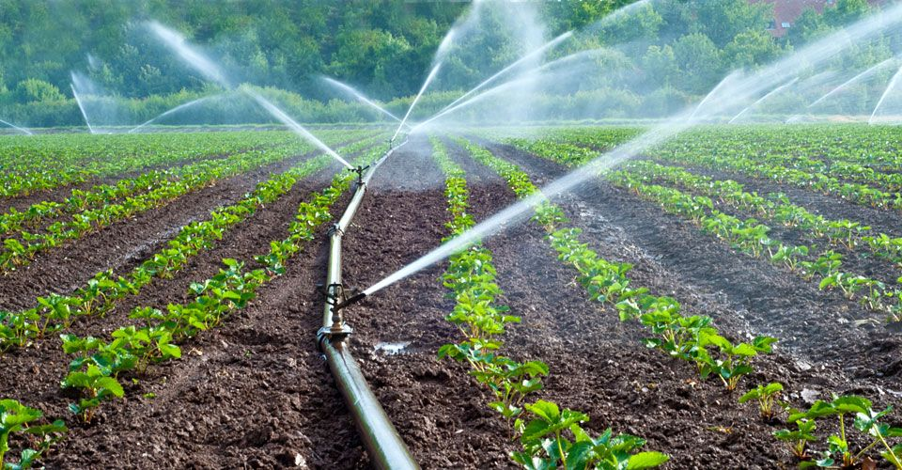
Hình 2 – Hệ thống tưới phun mưa
Phần lập trình:
If(moisture sensor >30⁰C)
// Nếu cảm biến 1 phát hiện độ ẩm đất >30
GTS = ON;
Delay(1000);
//Code các điều kiện ràng buộc khác
…….
Else If (humidity sensor 2 detects >70)
// Nếu cảm biến phát hiện độ ẩm không khí >70
GTS = ON;
Delay(1000);
…….

2.1.3. Phiên bản 3: Hệ thống tưới phun sương
Đầu tưới của hệ thống tạo nên một chùm tia hạt sương nhỏ và mịn, phù hợp cho các loài hoa mỏng như hoa lan và tạo ra môi trường phù hợp cho các giống cây, rau trồng có điều kiện phát triển phù hợp. Ngoài ra, hệ thống tưới phun sương còn giúp ổn định nhiệt độ vườn, giúp làm mát dịu không gian sân vườn. Nước phun đều, mịn, phù hợp cho các giống hoa, rau trồng, tốn ít lượng nước cần thiết

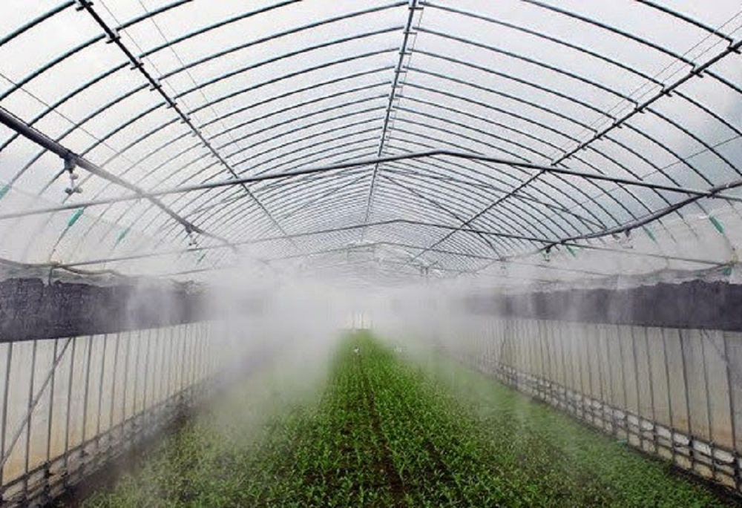
Hình 3 – Hệ thống Hệ thống tưới phun sương
If(moisture sensor >30⁰C)
// Nếu cảm biến 1 phát hiện độ ẩm đất >30
GTS = ON;
Delay(1000);
//Code các điều kiện ràng buộc khác
…….
If (moisture sensor 1 detects >30⁰C OR humidity sensor 2 detects >70)
// Nếu cảm biến phát hiện độ ẩm đất >30 hoặc độ ẩm không khí >70
GTS = ON;
Delay(1000);
…….

3. Thuyết trình về mô hình kinh doanh:
Từ việc nghiên cứu và đưa ra ý tưởng chế tạo “Hệ thống điều khiển thông minh ứng dụng trong nông nghiệp”, nhóm chúng tôi muốn phát triển thế mạnh về lập trình điều khiển thiết bị để tạo ra các sản phẩm ứng dụng IoT điều khiển các thiết bị thông minh trên thiết bị di động đáp ứng các nhu cầu thực tế trong cuộc sống.
“Hệ thống điều khiển thông minh ứng dụng trong nông nghiệp” đáp ứng nhu cầu kiểm soát tưới tiêu cho cây trồng một cách tự động với mục tiêu cung cấp đầy đủ nguồn nước với thời gian tưới hợp lý nhất đảm bảo chất lượng cây trồng cho nhà nông.
Hệ thống được giám sát và điều khiển thông qua Smartphone mà không cần sự can thiệp trực tiếp từ lao động giúp giảm được việc sử dụng sức lao động đến mức tối thiểu cho việc tưới tiêu và phân bón cho cây trồng.
Với đa dạng các loại hình tưới như: tưới nhỏ giọt, tưới phun sương, tưới phun mưa,.. Trong đó hệ thống tưới cây được đồng bộ hoá bằng các bộ điều kiển giám sát hệ thống để hẹn giờ tưới, hoạt động chính xác theo chương trình đã được lập trình và cài đặt vào hệ thống.
- Sử dụng “Hệ thống điều khiển thông minh ứng dụng trong nông nghiệp” giúp giảm chi phí nhân công đến mức tối thiểu nhất, và cũng hạn chế tối thiểu sự tiếp xúc của cong người và thuốc trừ sâu, thuốc bảo vệ thực vật.
- Ngoài ra hệ thống còn tiết kiệm nước: đây là điểm nỗi bật và dễ dàng nhận thấy từ công nghệ tưới tự động do nước được cung cấp trực tiếp đến với cây trồng và không bị thất thoát do bốc hơi hay thấm sâu. Công nghệ này giúp tiết kiệm đến 60% lượng nước so với tưới thông thường.
- Hệ thống còn có thể bón phân vào nước tưới để cung cấp đầy đủ dưỡng chất cần thiết tại những thời điểm sinh trưởng phù hợp cho cây trồng từ đó giúp cây xanh sinh trưởng và phát triển khoẻ mạnh. Qua đó cũng giảm thiểu được thời gian chăm sóc cho dự án, một hệ thống điều khiển thông minh sẽ thay chúng ta chăm sóc cây xanh.
- “Hệ thống điều khiển thông minh ứng dụng trong nông nghiệp” là công nghệ được ứng dụng rộng rãi trên nhiều lĩnh vực như các nông trường trồng cây ăn quả, trang trại trồng rau, sân bóng đá, mảng xanh căn hộ, sân golf, sân vườn, biệt thự, hồ bơi, resort,… từ đó tạo thêm sự thu hút tăng tính thẩm mỹ, mang lại giá trị vật chất lẫn tinh thần cho nhà nông.
- Với tốc độ tưới vừa phải, không gây dư thừa nguồn nước tưới cho cây, không tạo nên dòng chảy tràn trên mặt đất, hệ thống tưới cây tự động đã giảm đáng kể dòng chảy mang theo chất ô nhiễm thấm vào nguồn nước ngầm so với phương pháp tưới thông thường.

Như vậy, “Hệ thống điều khiển thông minh ứng dụng trong nông nghiệp” mang lại những ý nghĩa và lợi ích rất thiết thực. Giúp chúng ta tiết kiệm được rất nhiều thời gian, công sức chăm sóc và công trình xanh thì vẫn luôn xanh tươi, đẹp mắt.

3.2. Khách hàng tiềm năng:
Sản phẩm hướng đến các khách hàng là: chủ nông trường trồng cây ăn quả, trang trại trồng rau, sân bóng đá, mảng xanh căn hộ, sân golf, sân vườn, biệt thự, hồ bơi, resort v.v…

3.3. Các kênh phân phối đến khách hàng:
Phân phối trực tiếp tại cửa hàng hoặc qua các kênh trực tuyến.

3.4. Các kênh marketing, tiếp cận đến khách hàng:
Sẽ cung cấp và hướng dẫn khách hàng cách trải nghiệm sản phẩm.
3.5. Tổ chức sản xuất / kinh doanh:
Năm 2022, hệ thống đã được nhóm triển khai lắp tại Khoa CNTT trường Cao đẳng Lý Tự Trọng TP. HCM, và tại khu đô thị Phú Mỹ Hưng, Q. 7.
Hệ thống đã được khách hàng đặt mua và sử dụng với đánh giá rất cao về các tính năng của hệ thống.
Từ năm 2023, nhóm sẽ triển khai đến các nông trường trồng cây ăn quả, trang trại trồng rau, sân bóng đá, mảng xanh căn hộ, sân golf, sân vườn, biệt thự, hồ bơi, resort v.v…

3.6. Chuẩn bị nguồn lực:
Nhóm chuyên về kỹ thuật nên không có thế mạnh trong lĩnh vực kinh doanh. Vì vậy, các nghiên cứu của nhóm sẽ được chuyển giao cho các công ty chuyên về lĩnh vực kinh doanh thiết bị thông minh. Nhóm vẫn giữ quyền sản xuất và bản quyền sản phẩm.

3.7. Những đối tác kinh doanh chủ yếu:
Các nông trường trồng cây ăn quả, trang trại trồng rau, sân bóng đá, mảng xanh căn hộ, sân golf, sân vườn, biệt thự, hồ bơi, resort v.v…

3.8. Cơ cấu chi phí:
3.8.1. Chi phí đầu tư một sản phẩm
- Chi phí đầu tư thực tế cho một sản phẩm năm 2022
BẢNG 1: BẢNG ĐẦU TƯ 1 SẢN PHẨM NĂM 2022
TT | HẠNG MỤC | SỐ LƯỢNG | ĐƠN GIÁ (VNĐ) | THÀNH TIỀN (VNĐ)
1 | Thermal Camera Breakout | 1 | 2,100,000.00 | 2,100,000.00
2 | Temperature Humidity Sensor | 1 | 90,000.00 | 90,000.00
3 | Grove - Ultrasonic Distance Sensor | 1 | 95,000.00 | 95,000.00
4 | CDS Light Sensor | 1 | 12,000.00 | 12,000.00
5 | Arduino Mega 2560 Rev3 | 1 | 230,000.00 | 230,000.00
6 | Matrix LED screen | 1 | 273,000.00 | 273,000.00
7 | Bộ nguồn tổ ong | 2 | 318,000.00 | 636,000.00
8 | Các phụ kiện khác | 1 | 450,000.00 | 450,000.00
9 | Vỏ, giá đỡ máy đo thân nhiệt | 1 | 1,064,000.00 | 1,064,000.00
10 | IR Infrared Proximity Sensor | 1 | 135,000.00 | 135,000.00
11 | Béc phun + dây ống | 1 | 75,000.00 | 75,000.00
12 | Mạch điều khiển | 1 | 175,000.00 | 175,000.00
13 | Vỏ máy rửa tay | 1 | 200,000.00 | 200,000.00
14 | Phụ kiện khác | 1 | 65,000.00 | 65,000.00
TỔNG CỘNG |  |  |  | 5,600,000.00

- Chi phí đầu tư môt sản phẩm dự kiến cho giai đoạn 2022-2024
- Chi phí đầu tư một sản phẩm dành cho các nông trường trồng cây ăn quả, trang trại trồng rau, sân bóng đá, mảng xanh căn hộ, sân golf, sân vườn, biệt thự, hồ bơi, resort v.v…
BẢNG 2: BẢNG ĐẦU TƯ 1 SẢN PHẨM DÀNH CHO NÔNG TRƯỜNG, TRANG TRẠI, SÂN BÓNG ĐÁ, SÂN GOLF, SÂN VƯỜN, RESORT,...
TT | HẠNG MỤC | SỐ LƯỢNG | ĐƠN GIÁ (VNĐ) | THÀNH TIỀN (VNĐ)
1 | Thermal Camera Breakout | 1 | 2,100,000.00 | 2,100,000.00
2 | Temperature Humidity Sensor | 1 | 90,000.00 | 90,000.00
3 | Grove - Ultrasonic Distance Sensor | 1 | 95,000.00 | 95,000.00
4 | CDS Light Sensor | 1 | 12,000.00 | 12,000.00
5 | Arduino Mega 2560 Rev3 | 1 | 230,000.00 | 230,000.00
6 | Matrix LED screen | 1 | 273,000.00 | 273,000.00
7 | Bộ nguồn tổ ong | 2 | 318,000.00 | 636,000.00
8 | Các phụ kiện khác | 1 | 450,000.00 | 450,000.00
9 | Vỏ, giá đỡ máy đo thân nhiệt | 1 | 1,064,000.00 | 1,064,000.00
10 | IR Infrared Proximity Sensor | 1 | 135,000.00 | 135,000.00
11 | Béc phun + dây ống | 1 | 75,000.00 | 75,000.00
12 | Mạch điều khiển | 1 | 175,000.00 | 175,000.00
13 | Vỏ máy rửa tay | 1 | 200,000.00 | 200,000.00
14 | Pin năng lượng mặt trời | 1 | 540,000.00 | 540,000.00
15 | Bộ điều khiển sạc | 1 | 450,000.00 | 450,000.00
16 | Thiết bị đọc mã vạch điểm danh | 1 | 1,450,000.00 | 1,450,000.00
17 | Phụ kiện khác | 1 | 165,000.00 | 165,000.00
Tổng cộng |  |  |  | 8.140.000

3.8.2. Chi phí lương nhân viên
- Chi phí lương nhân viên thực tế năm 2022
BẢNG 3 : BẢNG LƯƠNG NHÂN VIÊN NĂM 2022
Lương nhân viên | SL | Lương năm 2022 (VNĐ)
Phụ trách bán hàng | 2 | 144,000,000
Phụ trách thiết kế, lắp đặt | 2 | 144,000,000
TỔNG | 4 | 288,000,000

- Chi phí lương nhân viên dự kiến giai đoạn 2023-2025
BẢNG 4: BẢNG LƯƠNG NHÂN VIÊN DỰ KIẾN
Lương nhân viên | SL | Lương năm 2023 (VNĐ) | Lương năm 2024 (VNĐ) | Lương năm 2025 (VNĐ)
Phụ trách bán hàng | 2 | 151,200,000 | 158,760,000 | 166,698,000
Phụ trách thiết kế, lắp đặt | 2 | 151,200,000 | 158,760,000 | 166,698,000
TỔNG | 4 | 302,400,000 | 317,520,000 | 333,396,000
Giả sử tỷ lệ trượt giá hàng năm |  | 5%

3.8.3. Chi phí hoạt động
- Chi phí hoạt động năm 2022
BẢNG 5: BẢNG CHI PHÍ HOẠT ĐỘNG NĂM 2022
TT | Hạng mục | Năm 2022(VNĐ)
1 | Chi phí điện thoại, wifi, cáp | 2,400,000
2 | Chi phí bao bì | 2,400,000
3 | Văn phòng phẩm | 1,200,000
4 | Chi phí khác | 600,000
 | TỔNG CỘNG | 6,600,000

- Chi phí hoạt động giai đoạn năm 2023-2025
BẢNG 6: BẢNG CHI PHÍ HOẠT ĐỘNG
TT | Hạng mục | Năm 2023 (VNĐ) | Năm 2024 (VNĐ) | Năm 2025 (VNĐ)
1 | Chi phí điện thoại, wifi, cáp | 4,800,000 | 5,040,000 | 5,292,000
2 | Chi phí bao bì | 2,520,000 | 2,646,000 | 2,778,300
3 | Văn phòng phẩm | 1,800,000 | 1,890,000 | 1,984,500
4 | Chi phí khác | 2,400,000 | 2,520,000 | 2,646,000
 | TỔNG CỘNG | 11,520,000 | 12,096,000 | 12,700,800
Giá sử tỷ lệ trượt giá hàng năm |  | 5.00%

3.9. Dòng doanh thu:
3.9.1. Doanh thu thực tế đến từ tháng 1/2020 đến tháng 10/2020
BẢNG 8: BẢNG TÍNH TOÁN DOANH THU
Năm | Sản phẩm: Hệ thống điều khiển tự động phục vụ trong nông nghiệp
Năm | Lượng máy trung bình/tháng | Lượng máy/năm | Đơn giá 1 sản phẩm (VNĐ) | Doanh thu 1 năm (VNĐ)
Năm 2021 | 6 | 60 | 11,000,000 | 660,000,000

3.9.2. Doanh thu dự kiến cho giai đoạn 20221-2024
BẢNG 9: BẢNG TÍNH TOÁN DOANH THU DỰ KIẾN
Năm | Sản phẩm: Hệ thống điều khiển tự động phục vụ trong nông nghiệp
Năm | Lượng khách hàng/tháng | Lượng khách hàng/năm | Đơn giá 1 sản phẩm (VNĐ) |  | Doanh thu 1 năm (VNĐ)
Năm | Lượng khách hàng/tháng | Lượng khách hàng/năm | Sp dành cho trường học | Sp dành cho cơ sở y tế | Doanh thu 1 năm (VNĐ)
2022 | 7 | 84 | 14,000,000 | 13,000,000 | 1,134,000,000
2023 | 8 | 96 | 14,700,000 | 13,650,000 | 1,360,800,000
2024 | 9 | 108 | 15,435,000 | 14,332,500 | 1,607,445,000
Biểu đồ 1: Doanh thu qua các năm

3.10. Hiệu quả dự án:
3.10.1. Hiệu quả của dự án năm 2021
BẢNG 10: HIỆU QUẢ DỰ ÁN NĂM 2021
Năm | Năm 2021 (VNĐ)
Tổng doanh thu | 660,000,000
(-) Chi phí hoạt động | 6,600,000
(-) Chi phí lương nhân viên | 288,000,000
(-) Chi phí sản phẩm trung bình | 336,000,000
Thu nhập ròng và lãi vay trước thuế (EBIT) | 29,400,000
(-) Trả lãi vay | 0
Thu nhập ròng trước thuế (EBT) | 29,400,000
Thuế (năm 2021 chưa thành lập doanh nghiệp) | 0
Thu nhập ròng sau thuế(EAT) | 29,400,000

3.10.2. Hiệu quả dự án dự kiến giai đoạn năm 2022-2024
BẢNG 11: HIỆU QUẢ DỰ ÁN DỰ KIẾN
Năm | Năm 2022 (VNĐ) | Năm 2023(VNĐ) | Năm 2024 (VNĐ)
Tổng doanh thu | 1,134,000,000 | 1,360,800,000 | 1,607,445,000
(-) Chi phí hoạt động | 11,520,000 | 12,096,000 | 12,700,800
(-) Chi phí lương nhân viên | 302,400,000 | 317,520,000 | 333,396,000
(-) Chi phí sản phẩm trung bình | 657,720,000 | 751,680,000 | 845,640,000
(-) Hỗ trợ trung tâm dạy nghề dành cho người khuyết tật | 12,000,000 | 12,000,000 | 24,000,000
Thu nhập ròng và lãi vay trước thuế (EBIT) | 150,360,000 | 267,504,000 | 391,708,200
(-) Trả lãi vay | 0 | 0 | 0
Thu nhập ròng trước thuế (EBT) | 150,360,000 | 267,504,000 | 391,708,200
Thuế (20%) | 30,072,000 | 53,500,800 | 78,341,640
Thu nhập ròng sau thuế(EAT) | 120,288,000 | 214,003,200 | 313,366,560

Biểu đồ 2: Lợi nhuận dự kiến qua các năm (triệu đồng)

Hiện nay, nhóm chúng tôi đang thực hiện các quy trình sản xuất, chế tạo máy thủ công. Nhưng vẫn thu được lợi nhuận từ những năm đầu tiên. Tuy nhiên, nếu có đủ vốn đầu tư, nhóm chúng tôi sẽ sản xuất sản phẩm “Hệ thống điều khiển thông minh ứng dụng trong nông nghiệp” bằng máy hàn tự động và đặt gia công thì khoảng lợi nhuận có thể nâng cao hơn.

4. Tác động của dự án:
- Sản phẩm, dịch vụ: Nếu dự án được đầu tư mở rộng quy mô, có thể tiềm năng lợi nhuận của dự án không cao nhưng lợi ích của xã hội nhận được sẽ cao hơn nhiều. Khi sản phẩm Hệ thống điều khiển thông minh ứng dụng trong nông nghiệp được sử dụng phổ biến.
- Sứ mệnh: Mang lại những giá trị cao cho đơn vị sở hữu sản phẩm. Hỗ trợ hướng dẫn cách sử dụng hệ thống cho đơn vị sở hữu sản phẩm.

5. Chiến lược phát triển (năng lực cạnh tranh ).
- Đây là một sản phẩm mới nên chưa có nhiều đối thủ cạnh tranh. Tuy nhiên, những sản phẩm tương tự cũng là đối thủ mạnh đối với dự án của nhóm.
+ Trong năm đầu tiên, nhóm cần triển khai và hoàn thiện sản phẩm cho hoàn chỉnh theo góp ý của khách hàng.
+ Từ năm thứ 2 trở đi, nhóm sẽ đẩy mạnh tiếp thị và phát triển sản phẩm thông qua nhiều kênh bán hàng khác nhau.
BẢNG 6: PHÂN TÍCH SWOT
Điểm mạnh (S)  Có tính năng mới lạ, đáp ứng được nhu cầu của thị trường với các tính năng riêng cho từng đơn vị yêu cầu. | Nhìn nhận về cơ hội (O)  Có thể phát hành ra ngoài thị trường không chỉ riêng trong nông trường, mà còn mở rộng ra cho những hộ trồng cây ăn trái, nhà vườn,…..
Điểm cần khắc phục (W)  Giá thành còn cao, cần giảm bớt chi phí. | Thách thức cần vượt qua (T)  Cần phải cải tiến để vượt qua các sản phẩm tương tự.  Đáp ứng kịp thời các yêu cầu mà khách hàng đặt ra trên thực tế

KẾT LUẬN

Sản phầm là công nghệ được ứng dụng rộng rãi trên nhiều lĩnh vực như các nông trường trồng cây ăn quả, trang trại trồng rau, sân bóng đá, mảng xanh căn hộ, sân golf, sân vườn, biệt thự, hồ bơi, resort,… từ đó tạo thêm sự thu hút tăng tính thẩm mỹ, mang lại giá trị vật chất lẫn tinh thần cho nhà nông.
Thông qua các bảng số liệu tài chính thì đây là một dự án khả thi, có thể đem lại lợi nhuận ngay từ những năm đầu hoạt động. Tuy nhiên, dự án cũng có thể gặp những rủi ro trong quá trình vận hành, cụ thể :

- Rủi ro khi dự báo nhu cầu mua hàng từ khách hàng chưa chính xác, chưa đáp ứng được nhu cầu thiết yếu của khách hàng mục tiêu.

- Trong thời gian đầu kinh doanh, việc quảng bá sản phẩm có thể chưa đạt được như mong muốn, do nhóm là những thành viên chuyên về kỹ thuật.
Từ những rủi ro trên, dự án dự kiến các biện pháp khắc phục rủi ro như sau :

- Thứ nhất, cần cập nhật, phân tích các thông tin phản hồi liên quan đến hàng hóa và nhu cầu của khách hàng mục tiêu nhằm đem đến cho khách hàng sự trải nghiệm và mức độ hài lòng cao nhất có thể phục vụ.

- Thứ hai, cần thêm thành viên chuyên về marketing sản phẩm hoặc thuê chuyên gia về vấn đề này.

Tóm lại. Đây là một dự án vừa đem lại lợi ích tài chính vừa đem lại lợi ích xã hội. Do đó, dự án này nên đầu tư kinh doanh.

